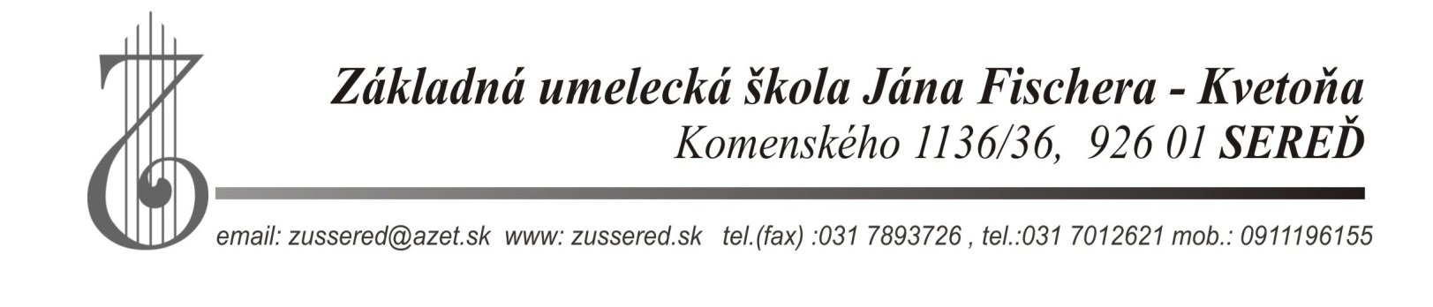

V Seredi, 14.11.2017
Vec:
Výzva na predloženie cenovej ponuky

Základná umelecká škola Jána Fischera - Kvetoňa v Seredi, ako verejný obstarávateľ v zmysle zákona NR SR č. 343/2015 Z.z. o verejnom obstarávaní a o zmene a doplnení niektorých zákonov v platnom znení vykonáva prieskum trhu – zákazka s nízkou hodnotou na poskytnutie služieb:

Názov zákazky
„Komplexné spracovanie účtovnej a mzdovej agendy pre Základnú umeleckú škola Jána Fischera - Kvetoňa v Seredi“.

Druh zákazky:
Služba

Hlavné miesto poskytovania služieb:
Základná umelecká škola Jána Fischera – Kvetoňa, Komenského 1136/36, Sereď a sídlo dodávateľa.

Stručný popis zákazky
- Predmetom zákazky je poskytovanie účtovníckych služieb v sústave akruálneho podvojného účtovníctva pre rozpočtové organizácie, vrátane účtovnej závierky, mzdovej agendy a štátneho výkazníctva v termíne od 1.1.2018 do 31.12.2020.
Podmienky
- Min. 3 roky skúsenosti s vedením účtovnej a personálnej agendy, štátnym výkazníctvom a tvorbou rozpočtu so špecializáciou pre rozpočtové organizácie
- Praktické skúsenosti s informačným systémom IS SAMO,
- Kvalifikačné predpoklady – odborné vzdelanie zamerané na účtovníctvo rozpočtových a príspevkových organizácií a obcí.

Spoločný slovník obstarávania (CPV):
79211000-6 Účtovnícke služby

Množstvo alebo rozsah zákazky:
Predpokladaná hodnota zákazky bez DPH:
Hodnota: 12500 €

Trvanie zmluvy alebo lehota dodania:
Obdobie: v mesiacoch (od uzatvorenia zmluvy)
Hodnota: 36 mesiacov, od 1.1.2018 do 31.12.2020

Kritérium vyhodnotenia ponúk:
Najnižšia cena vrátane DPH
V prípade, ak bude predložených viac ponúk s rovnakou sumou, bude víťazná tá ponuka, ktorá bola doručená skôr.

Podklady a informácie uchádzač získa na adrese:
Základná umelecká škola Jána Fischera - Kvetoňa, Komenského 1136/36, 926 01 Sereď, kontaktná osoba: Dagmar Šajbidorová,DiS.art.- riaditeľka školy, tel.: 031/7893726, mobil: 0911 196 155, e-mail: zussered@azet.sk

K cenovej ponuke je potrebné priložiť:
- Kópiu platného dokladu o oprávnení uskutočňovať účtovnícke služby, ktoré sú predmetom zákazky (kópia výpisu z Obchodného registra)
- Kontakty na referencie za účelom overenia plnenia podmienok uvádzaných v popise zákazky

Cenovú ponuku doručte na adresu:
Základná umelecká škola Jána Fischera - Kvetoňa, Komenského 1136/36, 926 01 Sereď, najneskôr do dňa 04.12.2017 do 12.00 hod. v uzatvorenej obálke s označením „Účtovnícke služby - NEOTVÁRAŤ“.

S uchádzačom, ktorého ponuka bude spĺňať vyšpecifikované kritériá v podmienkach zákazky pre verejného obstarávateľa najvýhodnejšie, bude uzatvorený zmluvný vzťah na dodávku služby. V prípade, že víťazná ponuka prekročí rozpočet zákazky verejného obstarávateľa, verejný obstarávateľ si vyhradzuje právo zákazku nezadať. Proti rozhodnutiu verejného obstarávateľa o výbere najvhodnejšieho uchádzača pri postupe zadávania zákazky s nízkou hodnotou nie je možné podať námietky.

Dagmar Šajbidorová,DiS.art.
riaditeľka školy

Súťažné podklady k zákazke:

„Účtovnícke služby pre Základnú umeleckú školu Jána Fischera - Kvetoňa v Seredi

- Organizácia: Základná umelecká škola Jána Fischera - Kvetoňa v Seredi
- Sídlo: ul. Komenského 1136/36, 926 01 Sereď
- Počet zamestnancov: 24 (predpoklad do roku 2020,možná zmena podľa počtu žiakov v jednotlivých odboroch max. nárast-úbytok 2 zamestnanci)
- Počet účtovných a
rozpočtových položiek
za rok cca: 5100

Dagmar Šajbidorová,DiS.art.
riaditeľka školy

